Тема опыта: «Формирование орфографической зоркости младших школьников на уроках русского языка».
Автор опыта: Торопова Ольга Николаевна, учитель начальных классов ГБОУ НАО «Средняя школа имени В. Л. Аншукова с. Великовисочное».

Раздел I.
Информация об опыте.
Условия возникновения и становления опыта.

Скажи мне, и я забуду.
Покажи мне, и я запомню.
Вовлеки меня, и я научусь.
(китайская пословица)

Педагогический опыт «Формирование орфографической зоркости младших школьников на уроках русского языка» формировался на базе ГБОУ НАО «Средняя школа имени В. Л. Аншукова с. Великовисочное».
Основное условие становления опыта связано с введением Федерального государственного образовательного стандарта (ФГОС): новая система подразумевает использование современных педагогических методик, направленных на изменение результатов учащихся.
В ГБОУ НАО «Средняя школа имени В. Л. Аншукова с. Великовисочное» обучаются дети с разным уровнем подготовленности, среди них есть и те, которым необходимо особое внимание на уроках, индивидуальный подход.
В целом можно сказать, что ученики начальных классов внимательны и активны на уроках, стараются показать наилучший результат, относятся друг к другу доброжелательно.
Анализируя свою деятельность и отмечая положительные результаты в ходе проведения круглых столов по обмену опытом, автор опыта столкнулась с рядом проблем, затрудняющих переход детей в среднее звено. Во-первых, низкий уровень самостоятельности учащихся; во-вторых, неумение выполнить работу по инструкции от начала до конца в соответствии с заданием. В последнее время учащиеся мало читают, невнимательны при написании диктантов, допускают ошибки при списывании.
Именно поэтому 5 лет назад автор опыта начала работать над методической проблемой «Формирование орфографической зоркости младших школьников на уроках русского языка»
С данной темой автор опыта выступила на педагогическом совете, на заседании школьного методического объединения учителей начальных классов и МО учителей русского языка и литературы.
Длительность работы над опытом.
Работа над опытом охватывает период с 2018 по 2022 гг.
I этап – период становления опыта (аналитико-диагностический, констатирующий), сентябрь 2018 – январь 2019 гг.
На первом этапе был проведён отбор и анализ научной литературы по теме «Формирование орфографической зоркости младших школьников на уроках русского языка». В ходе работы были выявлены причины допущения орфографических ошибок.
Особое внимание было уделено рассмотрению особенностей учебного процесса, индивидуальной работе с детьми.
II этап – исследовательский, формирующий (февраль 2019 – декабрь 2019 гг.).
На втором этапе был разработан план работы и подготовлены занятия по его реализации, также были определены сроки исполнения каждого вида работы.
III этап – заключительный, аналитико-обобщающий (январь 2020–январь 2023гг.). На третьем этапе работы были сформулированы основные выводы, обработаны и систематизированы результаты.
Диапазон опыта представлен системой работы, направленной на развитие орфографической зоркости и способностей обучающихся во время учебного процесса средствами подготовки различных заданий.

Теоретическая база опыта.

В методике преподавания русского языка в начальной школе выделяют два пути формирования орфографических умений и навыков. Первый основан на заучивании орфографических правил, второй направлен на создание комплексного подхода к работе над орфограммой.
Об актуальности формирования орфографической зоркости у младших школьников учащихся в начальной школе свидетельствуют научные работы В.Г. Горецкого, П. С. Жедек, В. П. Шереметевского, В.П. Канакиной, Р.В. Львова, М.С. Соловейчик.
Слово «орфография» произошло от двух греческих слов «orthos» — прямой, правильный и «grapho» — пишу. Соблюдение норм орфографии или правописания помогает воспринимать речь точно и однозначно.
Впервые понятие орфографической зоркости ввёл известный педагог-словесник 19 века В.П. Шереметевский. Под орфографической зоркостью он подразумевал пристальное внимание при чтении и списывании к орфографической стороне слова, умение замечать те места в слове, которые могут затруднить пишущего.
По определению педагога, методиста по русскому языку М.Р. Львова, орфографическая зоркость – это способность, умение быстро обнаруживать в тексте, в словах и их сочетаниях орфограммы и определять их типы. Орфографическая зоркость предполагает также умение обнаруживать ошибки, допущенные при записи.
Как пишет М.Р. Львов «отсутствие орфографической зоркости или её слабая сформированность, является одной из главных причин допускаемых ошибок. Эта причина сведёт на нет знание правил и умение их применять».
Другими словами, орфографическая зоркость – это «выработанная способность обнаруживать те места в словах, где письменный знак не определяется произношением».
О необходимости усиления работы над правописанием слов говорит в своей работе исследователь русского языка М. Т. Баранов. Он отмечает, что «на протяжении длительного времени - нескольких лет - фиксировались сведения о типичных орфографических ошибках учащихся в диктантах и сочинениях. Сопоставление статистических материалов по годам позволяет получить наглядное представление о тенденциях роста (или снижения) грамотности учащихся как в целом, так и по отдельным типам орфограмм».
Педагог, доктор психологических наук Г. Г. Граник так же почеркивает, что среди многих проблем, встающих при обучении русскому языку, одной из главных и нерешенных остается проблема формирования грамотной письменной речи. «Низкий уровень орфографической грамотности школьников – факт настолько общеизвестный, что само его обсуждение является педагогическим трюизмом»,– отмечает исследователь.
Собственные наблюдения, изучение трудов учёных и методистов дают основания для разработки приёмов и методов для развития орфографической зоркости.
Что такое орфографическая зоркость? Зоркими бывают не только глаза, зорким бывает ещё и ум. Для того чтобы грамотно писать нужно иметь не только зоркий глаз, но и зоркий ум. Он помогает глазам увидеть «опасные» орфограммы в словах.
Результат обучения орфографии зависит от того, насколько развита способность ставить перед собой орфографические задачи.
Так каждому учителю хорошо знакома ситуация, когда после изучения правила, например о правописании безударных гласных в корне слова, учащиеся достаточно успешно справляются с заданием на вставку пропущенных гласных, но допускают ошибки в диктанте. Объяснить эту ситуацию нетрудно, так как, чтобы вставить пропущенную букву, ученикам нужно решить лишь орфографическую задачу, а чтобы осознанно правильно написать слово в тексте, им нужно поставить эту задачу, то есть найти орфограмму. Вот почему умение быстро обнаружить орфограммы, именуемые орфографической зоркостью, считается важнейшим, базовым орфографическим умением.
В настоящее время работа учителя по орфографии идёт в основном стереотипно: дети сначала учат правило, затем упражняются. Но знать правило и свободно писать– это разные вещи!
Знание правила – это первый этап в формировании орфографического навыка, а различные виды упражнений позволяют закрепить правило.
Второй этап чаще всего отсутствует на уроке – это применение правила на практике на основе алгоритма.
Как же можно построить такое обучение?
Прежде всего, необходимо уже с 1 класса вооружить детей знанием тех опознавательных признаков, по которым они могли бы, еще не владея орфографическим правилами, обнаружить орфограмму.
Самую значительную часть орфограмм русского языка составляют орфограммы слабых позиций, к которым в первую очередь относятся правописание безударных гласных в разных частях слова, парные звонкие и глухие согласные, стоящие в различных позициях.
Например, с целью развития орфографической зоркости, умения выделять безударные гласные в словах, проверять их написания учащимся предлагаются следующие задания:
- Расставь ударение в словах, подчеркни безударные гласные (сосна, дома).
2. Подбери к данным словам слова с безударной гласной, сравни их написание (росы – р_са, горы – г.ра).
- Найти в тексте слова с безударными гласными в корне и объясни их написание (Приложение1)
На выработке этих умений важно сосредоточить пропедевтическую работу, то есть получение определённого круга знаний на уроках обучения грамоты.
Букварный период позволяет заложить основы для воспитания орфографической зоркости учащихся.
Систематическая работа способствует развитию умственной деятельности обучающихся – учит их выполнять целый ряд мыслительных операций: наблюдение, сравнение, сопоставление, установление сходства и различия, учит делать выводы и обобщения. Умение формируется в процессе выполнения разнообразных упражнений.
- Письмо – орфографическое проговаривание.
2. Словарный диктант, связанный с запоминанием графического образа слова.
3.Обучающие диктанты – предупредительный, объяснительный.
4.Списывание на основе проговаривания по слогам.
5.Комментированное письмо при помощи знаний правил орфографии.
6.Письмо под диктовку с предварительной подготовкой развивает зрительную память, речь, мышление, фонетический слух, внимание, интерес.
7. Письмо по памяти развивает память, речь, мышление, внимание.
8. Творческие работы требуют внимания, умение рассредоточить его на составление предложений, текста по памятке:
- составь рассказ;
- выдели 1 предложение. Вспомни три правила о предложении;
- запиши, диктуя себе по слогам, где нужно подбери проверочное слово;
- проверь по слогам каждое слово;
- проверь, все ли нужные мысли ты записал.
Ценность предлагаемых подходов состоит в том, что все эти виды упражнений дают положительные результаты: при систематической тренировке умение видеть орфограмму автоматически и становится частью орфографического навыка.
Стоит отметить, что термин «орфограмма» вошел в школьную практику сравнительно недавно. В конце 60-х годов в учебниках по русскому языку для средних классов появились списки изучаемых орфограмм, а с 1980 года в учебник IV класса в раздел «Повторение изученного в начальных классах» вошло определение орфограммы: «В словах бывают буквы, выбор которых определяется правилом. Например, букву о в слове вода мы пишем по правилу о безударных гласных. Такие буквы называют орфограммами».
Орфограмма «работает» в процессе обучения лишь в том случае, если и учитель, и обучающийся видят её. При этом учитель оказывается в преимущественном положении: он не только видит орфограмму, но и понимает её тип, относит к тому или иному принципу орфографии, знает способ проверки. С точки зрения фонематической концепции орфографическая зоркость – это умение оценивать каждый звук в слове, т.е различать в какой позиции он стоит: в сильной или слабой. Звук в сильной позиции однозначно обозначается буквой по слуху, а звук в слабой позиции может быть обозначен разными буквами при одном и том же звучании. Чтобы безошибочно записать слово, учащиеся должны выполнить орфографические действия. Это построение буквенной модели слова, отвечающей нормам русского языка.
Можно выделить следующие этапы работы обучающегося с орфограммой.
Первый шаг: способность выделять в словах «ошибкоопасные места»– есть умение оценивать возможность обозначать звуки буквами (пропускаю, ставлю, сильные позиции, слабые, пишу по правилам или по слуху).
Второй шаг: «определяю», в какой части слова находится орфограмма (знание состава слова).
Третий шаг: проверяю работу способом: измени слово или подбери проверочное с той же морфемой в сильной позиции.
Четвертый шаг: действую по закону русского языка, т.е. обозначаю звук в работе со словом по звуку в сильной позиции в той же части слова.
Особенностью работы с развитием орфографической зоркости являются условия для запоминания.
- Установка на запоминание. Ученик должен хотеть запомнить то, что ему надо запомнить.
- Заинтересованность. Легче запоминается то, что интересно.
- Яркость восприятия. Лучше запоминается всё яркое, необычное то, вызывает определённые эмоции.
- Образность впечатления. Запоминание, опирающееся на образы, гораздо лучше механического запоминания.
Для формирования навыков грамотного письма существенную роль имеют способности человека «фотографировать» прочитанные слова. Важно иметь хорошую зрительную память и развитую орфографическую зоркость. Диктанты необходимо писать с первых уроков букварного периода, выделяя изученные орфограммы.
Условия и факторы, способствующие формированию грамотного письма:
- Зрительный фактор.
Учёные психологи доказали, что стоит ребёнку один раз неправильно написать слово, как он запомнит его зрительно, и мышечная память зафиксирует неверный графический образ слова, который отложится в памяти надолго.
Золотое правило ученика: никогда не пиши, если точно не знаешь написание, сначала найди это слово в словаре.
- Слуховой фактор.
Обязательное требование к письму соблюдение орфографических норм с целью обеспечения однозначного понимания написанного и избежать искажения смысла высказывания. В процессе формирования орфографических навыков можно рекомендовать в качестве ориентира следующие умения:
- Находить в печатном, записанном учеником или воспринимаемом на слух тексте виды орфограмм по их опознавательным признакам.
2. Соотносить орфограмму с языковой закономерностью, отражённой в правиле, и относить к определённой разновидности орфограмм.
3.Выделять формулировки орфографического правила, условия выбора верного написания и использовать их применительно к конкретным случаям.
4.Учитывать особенности конкретного слова, осложняющих выбор написания и относящиеся к определённому варианту орфограмм.
5. Звукобуквенный анализ слова позволяет ученику сравнивать произношение и написание слова, учит видеть расхождение между ними, вызывает необходимость объяснять орфограмму.
6. Разбор слова по составу позволяет видеть, в какой части слова орфограмма, и какое правило необходимо знать и применить, чтобы правильно написать слово.
Таким образом, новизна данного опыта заключается в исследовании и разработке индивидуальных заданий для учащихся начальной школы в рамках реализации данной темы, которые бы отвечали требованиям ФГОС.
Актуальность обусловлена тем, что выполнение заданий разного уровня позволяет ученику развивать мышление, умение анализировать, искать информацию из различных источников, экспериментировать, работать самостоятельно и в группах, а также развивать творческие способности.
Ведущая педагогическая идея опыта заключается в создании условий для приобретения новых знаний и умений младшими школьниками во время выполнения различных заданий.

Раздел II.
Технология описания опыта.
Главной целью педагогического опыта является разработка заданий на уроках русского языка для учащихся начальной школы в рамках, которые бы соответствовали требованиям ФГОС.
Основные задачи, которые следует решить для достижения цели:
- Изучить и систематизировать теоретический материал по теме;
- Разработать и внедрить в учебный процесс различные задания, связанные с данной темой;
- Создать образовательные ситуации для реализации цели;
- Проанализировать готовность и результат учащихся начальной школы при восприятии и использования данного материала.

Содержание опыта и средства достижения цели.
Основными задачами организации работы над темой: «Формирование орфографической зоркости младших школьников на уроках русского языка» являются осуществление заинтересованности обучающихся к предмету «Русский язык», применение различных видов работы на уроке со словом, всестороннего развития обучающихся путем вовлечения в разные формы работы, привитие интереса к учебе в целом.
Нельзя не согласиться с М. М. Разумовской, по мнению исследователя, «орфографическая подготовка – это важный компонент общего речевого и языкового развития; ее успехи определяются не только орфографическими знаниями и умениями, но также успехами в чтении, грамматике, семантике, говорении – словом, орфография русского языка осваивается в результате совершенствования, обогащения речи ребенка, в результате овладения им системой языка, его богатством».
Автор использует в своей работе по развитию орфографической зоркости у младших школьников различные виды и методы.
- Орфографическое проговаривание автор использует на каждом уроке русского языка. Оно характеризуется тем, что каждое слово произносится так как пишется, поэтому в памяти остаётся память движений речевого аппарата.
Проговаривание не обосновывает, а лишь фиксирует, закрепляет написание слов, поэтому автор использует его как упражнение, способствующее запоминанию.
При самостоятельной записи учениками текста автор продолжает направлять их внимание на проговаривание, а затем на чтение записанного слова по слогам. Так формируется первичный самоконтроль, который выражается в привычке диктовать себе по слогам и всегда проверять себя при письме.
2. Автор эффективно использует сигнальные карточки. При их использовании в работу включается весь класс, и автор видит, кому нужна помощь, кто не понял нужный материал.
3. С помощью перфокарт автор очень быстро оценивает работу детей, так как в данном задании ученику нужно записать только букву. (Приложение 2)
4. Письмо по памяти автор проводит с целью закрепления правописание слов с различными видами орфограмм, запоминание которых ос6новано на зрительном восприятии. Как орфографическое упражнение, оно ценно тем, что требует от учащихся тщательной подготовки. Они заучивают наизусть текст или несколько строк (стихотворный или прозаический), объясняют все орфограммы, знаки препинания, запоминают слова на еще не изученные правила. Заранее подготовленный текст учащиеся записывают самостоятельно. После записи проводится проверка: дети соотносят текст с записанным на доске. Такой вид диктанта развивает орфографическую зоркость, умение видеть «опасные» места в слове.
Например:
«Я не бегаю к врачу.
Я сама его лечу».
(С.Михалков)
В данных предложениях встретились орфограммы: чу-щу- пиши с буквой у; безударная гласная е. Проверочное слово–ЛЕЧИТ.
Для развития орфографической зоркости, закрепления навыков письма автор использует различные виды диктантов.
- Зрительно-слуховой отличается тем, что текст, предназначенный для записи, прочитывают учащиеся, а не автор.
Автор записывает текст на доске или на карточке. Ученики внимательно вчитываются в текст, всматриваются в орфограммы, распознают слова на изученное правило. Текст закрывается. Затем автор диктует текст. После записи, учащиеся самостоятельно проверяют текст. Детям, которым требуется индивидуальный подход, можно открыть текст.
Зрительные диктанты особенно полезны при обучении правописанию слов, не регулируемых правилами. (Приложение 3)
Приведём пример:
Берёза.
Берёза красива. Она даёт вкусный сок. Дрова из берёзы жарко горят.
- Объяснительно-предупредительные диктанты автор применяет с целью открытия орфографических навыков.
Ценность этого диктанта заключается в том, что учащиеся воспринимают текст на слух, выделяют трудные написания слов и решают, как их нужно правильно писать, то есть решают проблему. Этот вид диктанта автор использует на начальном этапе изучения правила.
Например: красив зимний наряд леса.
- Выборочный диктант и выборочное списывание автор использует для закрепления правописания слов на изученное правило. Этот вид ценен тем, что при его проведении можно повторить и закрепить большой объем материала. При выборочном диктанте учащиеся выписывают из читаемого текста слова с определённой орфограммой. Образец записи оформляется на доске (Приложение 4).
- Комментированнное письмо – это вид упражнений, которые включают в себя объясняющее рассуждение в процессе записи слов, предложений. Автор, используя в своей работе этот вид письма, достигает высокий уровень самоконтроля у обучающихся, так как ученик не просто фиксирует, а объясняет правописание с помощью правил. Комментированное письмо развивает мышление, память, внимание, речь. Дети приучаются говорить чётко, лаконично, обоснованно. У них постепенно вырабатывается орфографическая зоркость. Комментированное письмо помогает автору выявить знания учеников и проверить их орфографическую зоркость.
Например:
Роща.
За рекой дубовая роща. Мы часто гуляем в роще. Звонко поют чижи. Цветут ландыши. Как они душисты! Берегите эти цветы. Не рвите их!
Очень часто ученики делают ошибки на правила, которые хорошо им знакомы и заучены. Это происходит потому, что от правила к грамотному письму нет прямой дороги: на пути встречаются преграды.
Чтобы одолеть эти препятствия автор использует в своей работе «волшебное» средство под названием самоинструкция.
Дети вместе с автором составляют на уроке инструкцию, которая научит детей использовать правило правописания. Составлять инструкцию и использовать её на уроке русского языка– это значит решать задачи, только не математические, а орфографические.
Большую работу автор проводит на уроках русского слова при изучении словарных слов. (Приложение 5)
Слова изучаются по темам и группам.
Школа, животные, профессии, огород и другие.
Учащиеся при первом знакомстве изучают слово, ударение, орфограмма, лексическое значение.
Затем создают образ буквы, ассоциацию, рисуют слово, составляют предложение, запоминают.
Например:
Собака–кость
Машина–газ
ЗаЯц– «Вот это заяц, это Я, а это ушки у меня»
Пальто– зима
Дежурный– дети
Медведь–мёд и другие. (Приложение 6)
Работу с орфограммами автор проводит и на уроках чтения. Учащиеся в свободное время на уроке в тексте находят орфограммы. При выполнении домашнего задания также автор использует различные задания.
Например:
Дети читают текст, находят слова с орфограммами. Закрывают глаза и представляют эти слова записанными. Затем записывают их по памяти. Только после этого проверяют по учебнику. Если вооружить против трудных слов одновременно всех наших помощников: глаза, уши, голос и руку–это будет полнейшая победа над трудным написанием слов.
Большое внимание автор уделяет работе с орфографическими словарями. Это очень трудоёмкая работа, так как нужно научить учащихся ориентироваться в словаре, затем находить слова.
Ученики используют словари на всех этапах и видах урока. Особенно, когда в классе учатся дети с ОВЗ, которым иногда трудно выучить правило. К окончанию начальной школы ученики прекрасно владеют работой со словарями.
Работа над ошибками, допущенными учащимися при письме, является важным звеном в системе обучения русскому языку. Отсутствие индивидуального подхода при организации работы над ошибками является одной из причин неграмотности и слабой успеваемости отдельных учеников.
Учитывая принцип индивидуализации при проверке работ учащихся, автор не ограничивается только подсчётом количества ошибок и оцениванием работ каждого ученика. Автор проводит классификацию ошибок, результаты заносит в тетрадь под названием «Учёт грамотности учащихся». (Приложение 7). После этого с каждым проводит работу над ошибками, применяя различные карточки, перфокарты. Большую роль в проведении работы над ошибками играет подбор дидактического материала. Это подбор карточек с текстами, словами, предложениями, сформированными по темам.
Большая работа проводится при работе с памяткой. При проверке письменной работы автор на полях ставит номер орфограммы, а ученики дома выполняют работу над ошибками, используя памятки. (Приложение 8)
В конце недели автор подводит итоги работы над ошибками. Такая работа становится сознательной, она приобретает умение чётко определять, на какое правило допущена ошибка, находить в учебнике нужное правило. По итогам ученики пишут «Письмо учёному соседу», в котором описывают ошибки, допущенные в диктанте. (Приложение 9)
Автор в своей работе по развитию орфографической зоркости также применяет приём самостоятельной проверки работ.
1.Самостоятельное нахождение и исправление ошибок.
2.Подбор проверочных слов.
3.Взаимопроверка работ учащихся.
4.Работа в группах и парах.
5.Подбор аналогичных примеров данной орфограммы.
6.Выписывание из текста слов и словосочетаний с определенными орфограммами (Приложение 10)
7.Самостоятельное составление текста на определенное правило (Приложение 11)
Эти приёмы активизируют мыслительную деятельность учащихся, формируют умение сознательно применять изученные правила.

Раздел III
Результативность опыта
Результатом такой разнообразной систематической работы является безошибочное написание слов.
На протяжении большого периода времени учащиеся, у которых преподает автор, пишут диктанты с минимальными ошибками.
Согласно плану внутришкольного контроля администрацией школы ежегодно проводились контрольные работы по русскому языку. Анализ результатов позволяет констатировать достаточно высокое качество знаний обучающихся по русскому языку.

Анализ контрольных диктантов в 2018-2019 учебном году, 2 класс (3и 4 четверть).

Анализ контрольных диктантов в 2019-2020 учебном году, 3 класс

Анализ контрольных диктантов в 2020-2021 учебном году, 4 класс

Анализ контрольных диктантов в 2022-2023 учебном году, 2 класс
(1-2 четверть)

Библиографический список
- Баранов, М. Т. Методика преподавания русского языка в школе/ Н. А. Ипполитова, Т. А. Ладыженская М. Р. Львов; под ред. М. Т.Баранова. –Москва :Академия,2000.– 368 с.– ISBN5-7695-0347-1.
- Введенская, Л.А.Русский язык и культура речи/Л.А. Введенская, Л.Г. Павлова, Е.Ю. Катаева. –Ростов н/Дону: Феникс,2004. 544 с. –ISBN5-222-01364-2.
- Граник, Г.Г. Психологические закономерности формирования орфографической грамотности/Г.Г. Граник//Вопросы психологии.–1995.№3.–С. 24–28.
- Жедек, П.С. Методика обучения орфографии/П.С. Жедек//Русский язык в начальных классах:Теория и практика обучения/Под ред.М.С. Соловейчик.Москва,1997.384 с. ISBN 5-7695-0100-6.
- Львов, М.Р. Правописание в начальных классах / М.Р. Львов. – Москва : Просвещение, 1990. 254 с. –ISBN 5-896-24056-2.
- Разумовская, М. М.Методика обучения орфографии в школе / М. М. Разумовская. – Москва : Дрофа, 2005. – 188 с. –ISBN 5-7107-9514-3.
- Соловейчик, МС.Русский язык в начальных классах: Теория и практика обучения : учеб. пособие /М.С. Соловейчик, О. В. Кубасова, Н. С. Кузьменко.–Москва :Академия,1997.– 384с.– ISBN5-7695-0100-6.
- Шереметевский, В.П. Об орфографии вообще и о письме под диктовку как упражнении элементарном в особенности / В.П. Шереметевский // Сочинения. – Москва, 1897. 115 с. – ISBN5-7567-0102-8.

Приложение 1 .

Фрагмент урока по теме: «Правописание безударных гласных» 2-й класс

Образовательная программа: «Школа России».
Предмет: русский язык.
Тип урока: закрепление знаний, урок формирования УУД.
Форма проведения: урок.
Технологии: личностно-ориентированные, икт, здоровьесберегающие.
Тема урока: «Проверяемые безударные гласные в корне слова».
Цели урока:
Предметные:
Закреплять умение проверять безударную гласную в корне слова.
Учить работать по алгоритму.
Различать проверочные и проверяемые слова.
Метапредметные:
Регулятивные: уметь определять цели учебной деятельности, соотносить выполненные задания с образцом, уметь корректировать выполненные задания.
Познавательные: умение ориентироваться в учебнике, находить информацию, умение отвечать на вопросы учителя, самостоятельно работать по установленному алгоритму, умение наблюдать и делать простые выводы.
Коммуникативные: развитие речи учащихся, обучение работе в паре, развитие умения слушать и учитывать мнение других ребят.
Личностные: формирование мотивации к учению, учить выполнять учебные требования.
Оборудование: учебник «Русский язык, 2 класс» (авторы: Т.Г. Рамзаева, тетради, интерактивная доска, презентация, картинный словарь, карточки для самостоятельной и индивидуальной работ.

IV. Закрепление пройденного материала.
Дети отвечают на вопросы, записанные на доске.
- Что такое орфограмма?
- В какой части слова мы можем решить орфографическую задачу?
- Какие вы знаете орфограммы?
- Где опасное место для гласного звука? Как это проверить?
У: Возьмите карточку. Мудрая сова предлагает вам, ребята, проверить свои знания и умения по решению орфографической задачи и пройти несколько этапов проверки безударного гласного в слове.

Приложение 2.
Использование перфокарт и карточек.

Фрагмент урока русского языка во 2 классе « Парные согласные на конце слова»

Цели урока:
Предметные:
Закреплять умение проверять парную согласную на конце слова.
Учить работать по алгоритму.
Различать проверочные и проверяемые слова.
Метапредметные:
Регулятивные: уметь определять цели учебной деятельности, соотносить выполненные задания с образцом, уметь корректировать выполненные задания.
Познавательные: умение ориентироваться в учебнике, находить информацию, умение отвечать на вопросы учителя, самостоятельно работать по установленному алгоритму, умение наблюдать и делать простые выводы.
Коммуникативные: развитие речи учащихся, обучение работе в паре, развитие умения слушать и учитывать мнение других ребят.
Личностные: формирование мотивации к учению, учить выполнять учебные требования.
Оборудование: учебник «Русский язык, 2 класс» (авторы: Т.Г. Рамзаева, тетради, интерактивная доска, презентация, картинный словарь, карточки для самостоятельной и индивидуальной работ.
Ход урока:
I. Самоопределение к деятельности. Организационный момент.
Прозвенел уже звонок.
Начинаем мы урок.
Вы друг другу улыбнитесь
И тихонечко садитесь.
II. Актуализация знаний и фиксация затруднений в деятельности.
- Ребята, вспомним, какую проблему мы вчера решали на уроке русского языка. (Написание парной согласной в корне слова.)
-Верно. А что нам помогает преодолеть эти трудности? (Знание правила.)
- Тогда давайте повторим правило «Написание парной согласной в корне слова».
(Хоровое повторение, индивидуальное повторение.)
-Молодцы!!! А теперь мы с вами закрепим наши знания, играя.
- Какой алгоритм проверки парной согласной мы будем использовать?

АЛГОРИТМ
1. Прочитай слово.
2. Определи парную согласную, которую нужно проверить
3.Подбери проверочное слово.

Ученики раздаются карточки с одинаковыми словами, в которых пропущены парные гласные в корне. Ученик, следуя алгоритму, выполняет задание. Затем ученики меняются карточками и проверяют задания.

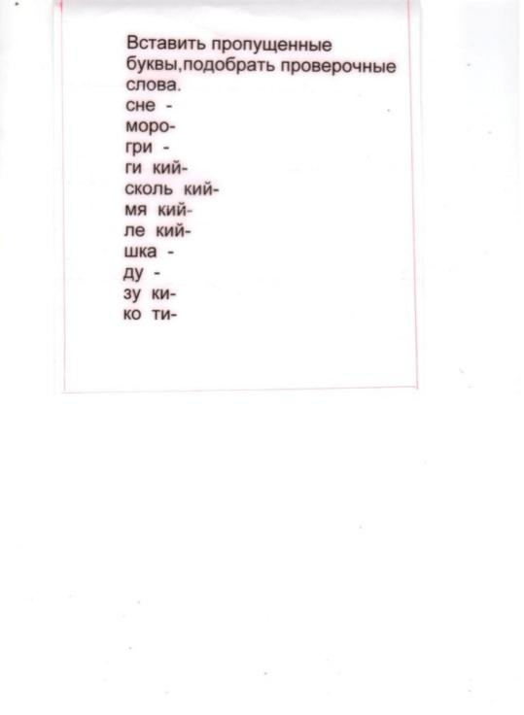
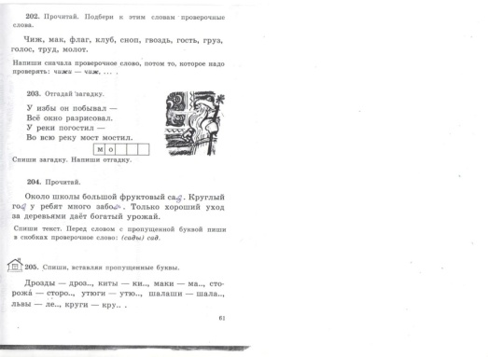
Приложение 3.
Зрительные диктанты по теме
«Проверяемые безударные гласные в корне слова»

I. Посылал медведь лису
Собирать дрова в лесу.
II. За горою у реки
Где вдоль берега дубки,
Есть деревня небольшая
Под названьем Чудаки.
(Г. Ладонщиков)
III. Я раковину эту
В коробке берегу.
Она лежала раньше
В песке на берегу. (А. Барто)
IV. Пословицы
1. Весна красна цветами, осень хлебами, а зима снегами.
2. Ленивые руки не родня умной голове.
3. На чужой сторонушке рад своей воронушке.
Приложение 4.
Выборочные диктанты.

Диктант 1.
Задание: Выписать парами слова с безударными гласными в корне и проверочные слова. Поставить в них ударение.
На берегу растёт сосна, А рядом с нею сосны. Горит прекрасная звезда, А рядом с нею звёзды. На траве лежит роса, А рядом с нею росы.
Вот по траве спешит коса, А рядом с нею косы.
(Из сборника «Занимательная грамматика»)

Диктант 2.

Задание: Выписать строки стихотворения, которые помогут правильно писать безударные гласные в корне.
Безударный хитрый гласный.
Слышим мы его прекрасно, А в письме какая буква? Здесь поможет вам наука: Гласный ставь под ударенье, Чтоб развеять все сомненья!
(Из сборника «Занимательная грамматика»)
Приложение 5.
Словарные слова- ассоциации и карточки с ребусами

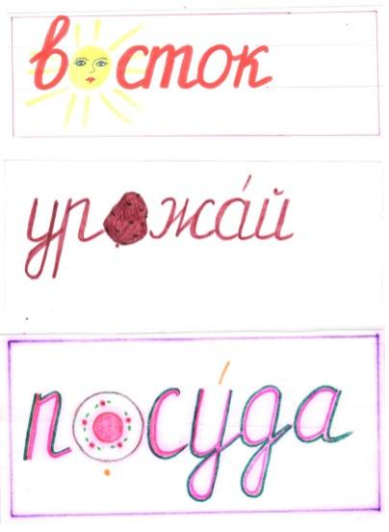

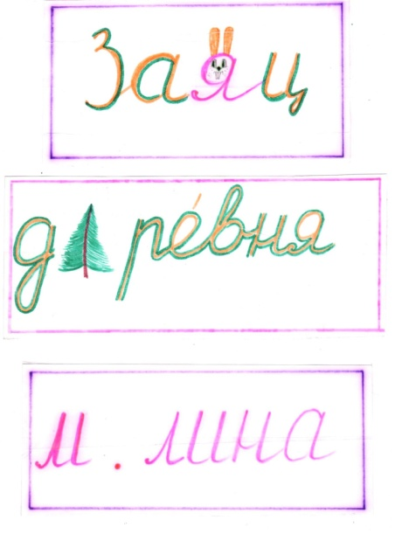

Ребусы по теме «Словарные слова»

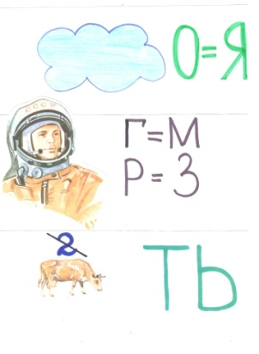

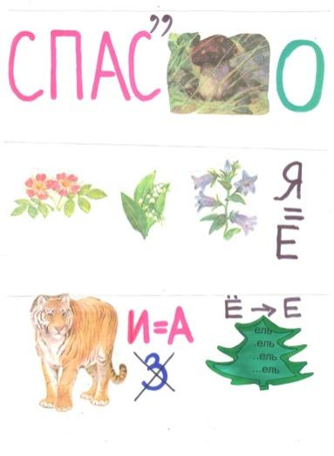

Приложение 6.
Использование карточек по теме «Непроверяемые безударные гласные»

Фрагмент урока по теме: «Правописание непроверяемых безударных гласных»
2-й класс

Образовательная программа: «Школа России».
Предмет: русский язык.
Тип урока: закрепление знаний, урок формирования УУД.
Форма проведения: урок.
Технологии: личностно-ориентированные, икт, здоровьесберегающие.
Цели урока:
Предметные:
Закреплять умение писать непроверяемую безударную гласную в корне слова.
Учить работать по алгоритму.
Метапредметные:
Регулятивные: уметь определять цели учебной деятельности, соотносить выполненные задания с образцом, уметь корректировать выполненные задания.
Познавательные: умение ориентироваться в учебнике, находить информацию, умение отвечать на вопросы учителя, самостоятельно работать по установленному алгоритму, умение наблюдать и делать простые выводы.
Коммуникативные: развитие речи учащихся, обучение работе в паре, развитие умения слушать и учитывать мнение других ребят.
Личностные: формирование мотивации к учению, учить выполнять учебные требования.
Оборудование: учебник «Русский язык, 2 класс» (авторы: Т.Г. Рамзаева, тетради, интерактивная доска, презентация, картинный словарь, карточки для самостоятельной и индивидуальной работ)
Фрагмент урока. I. Самоопределение к деятельности. Организационный момент.

Прозвенел уже звонок.
Начинаем мы урок.
Вы друг другу улыбнитесь
И тихонечко садитесь.
II. Актуализация знаний и фиксация затруднений в деятельности.

2) Словарная работа.
Сегодня мы познакомимся с новым словарным словом.
Соберите слово из букв -я д р е в н . Деревня.
Что такое деревня?
Лексическое значение слова: Маленький населённый пункт.
Назовите деревни НАО. А вы в какой деревне живёте?
Запишите слово, поставьте ударение и обозначьте безударную гласную. Разделите слово на слоги и для переноса.
Деревня, деревня, де-ревня.
Как запомнить? Ассоциации? (Деревня- дЕрево), так как в деревне много деревьев.
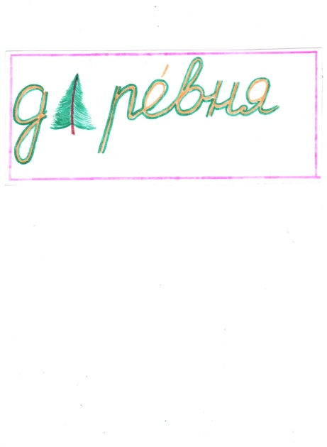
Составьте предложение с этим словарным словом.Запишите в тетрадь.

Дети: Мы любим отдыхать летом в деревне.
Вывод : если в слове написание гласной буквы не можем проверить, то её нужно запомнить.

Приложение 7.
«Учёт грамотности учащихся».

№ | Орфограммы | Дата
 |  | понедельник | вторник |  |  | среда |  | четверг | итого
1 | Заглавная буква в начале предложения
2 | Заглавная буква в именах собственных
3 | Пропуск букв
4 | Мягкий знак на конце слова
5 | Мягкий знак в середине слова
6 | Безударная гласная, проверяемая ударением
7 | Безударная гласная, не проверяемая ударением
8 | Сочетания чк, чн, жи-ши, ча-ща, чу-щу.
9 | Парная согласная в корне слова
10 | Непроизносимая согласная в корне слова

Приложение 8.
Памятка «Работа над ошибками».

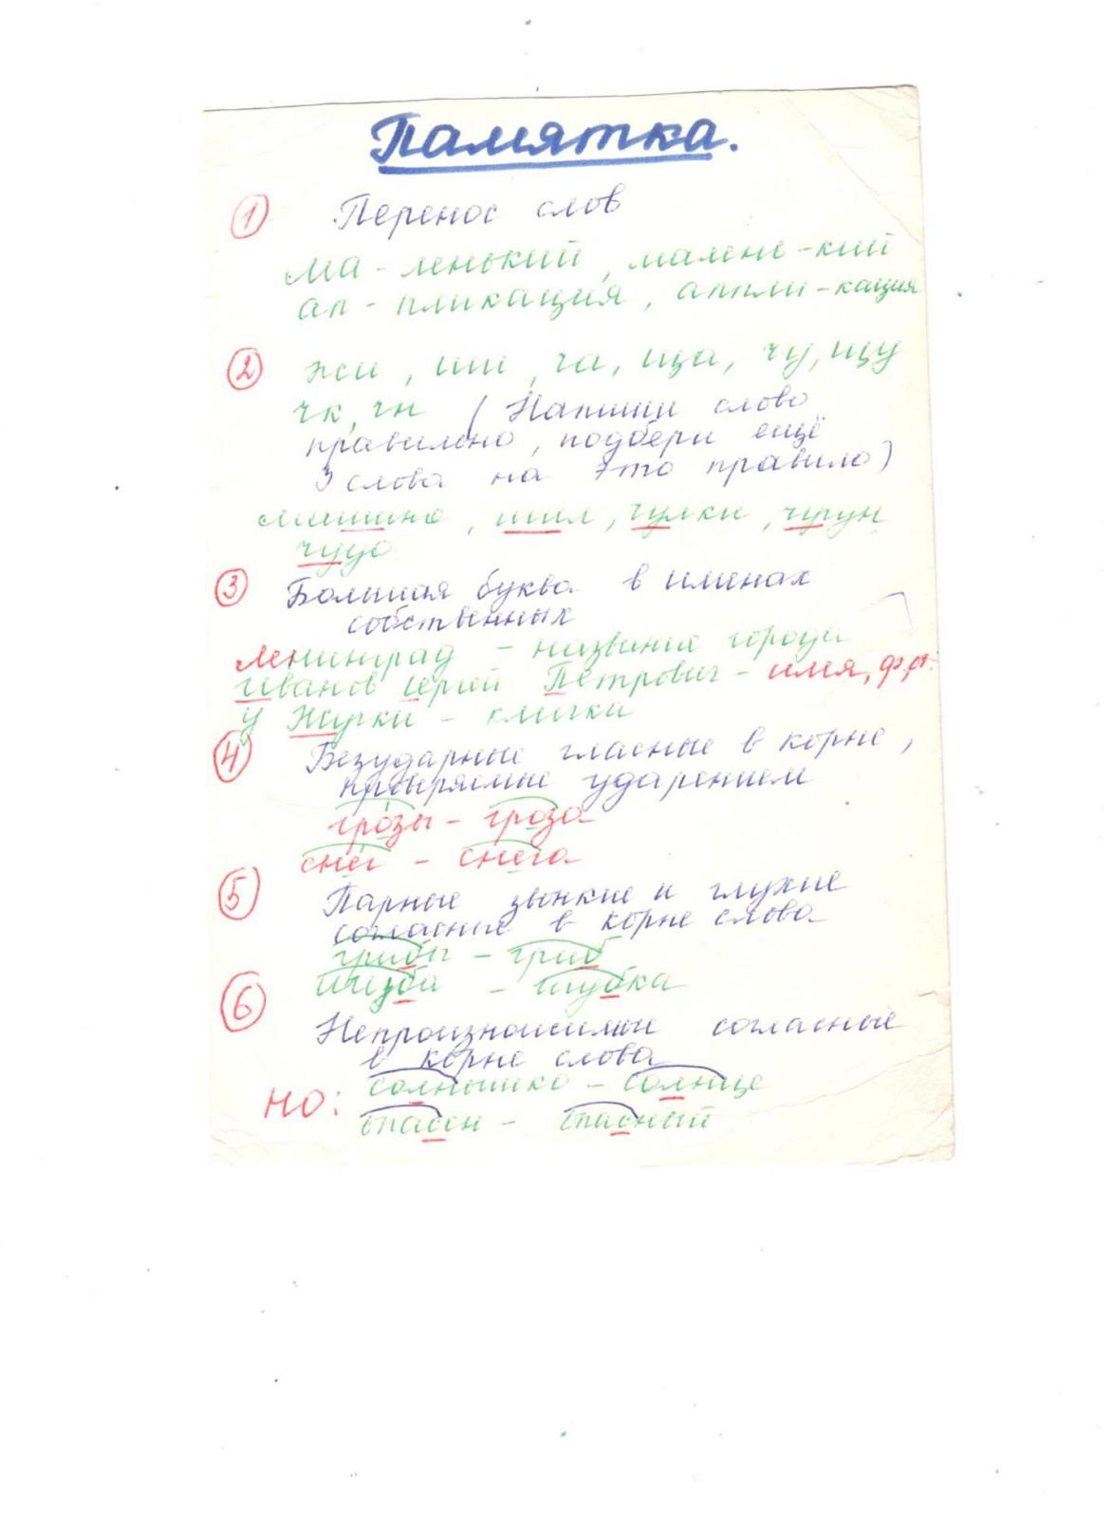

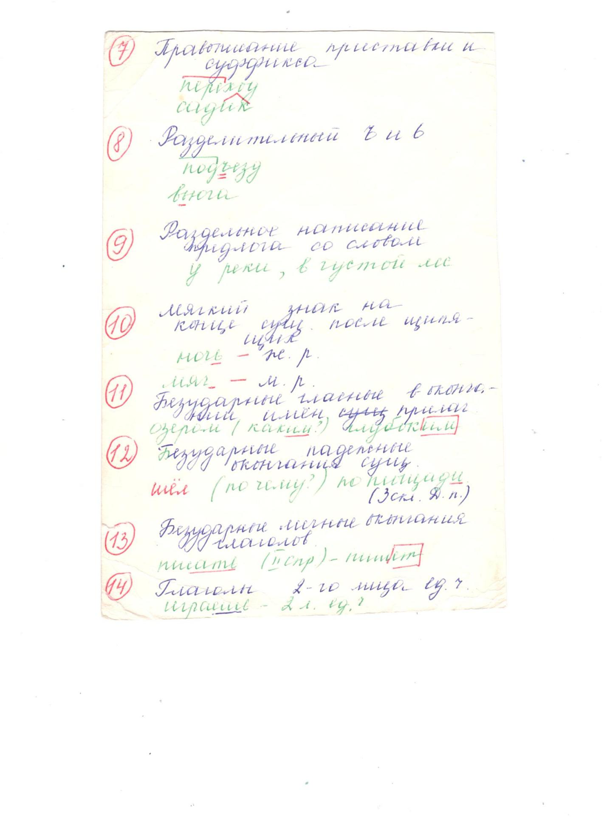

Приложение 9
«Письмо учёному соседу.

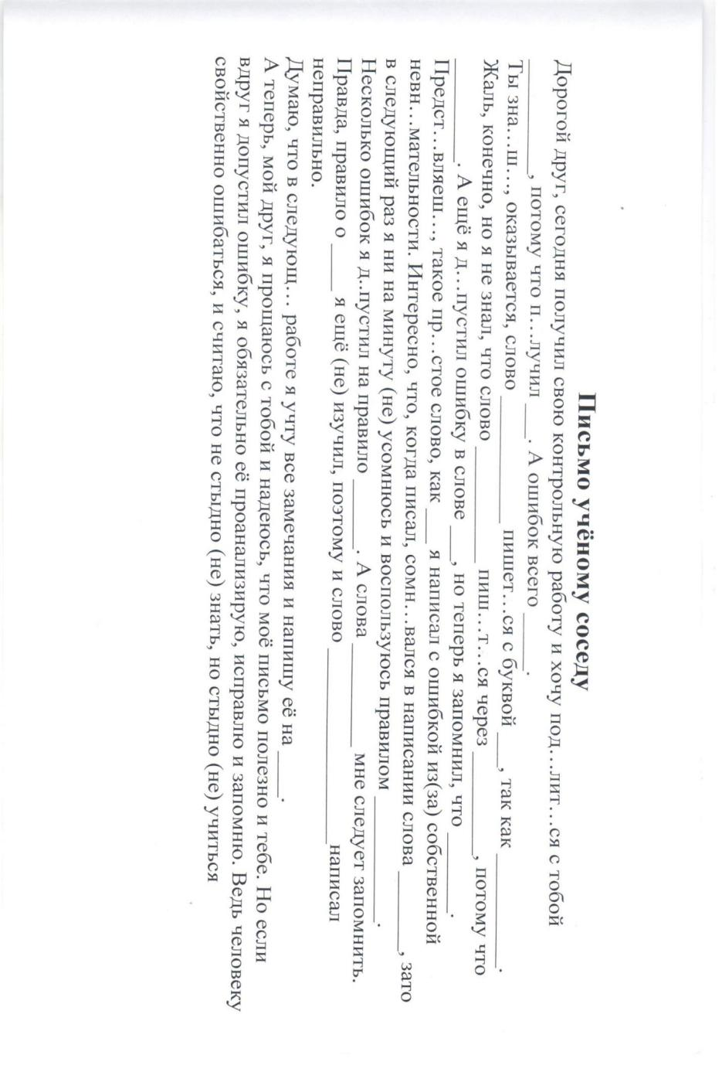

Приложение 10.
«Проверялочки» - пособие для проверки знаний по темам орфографии.

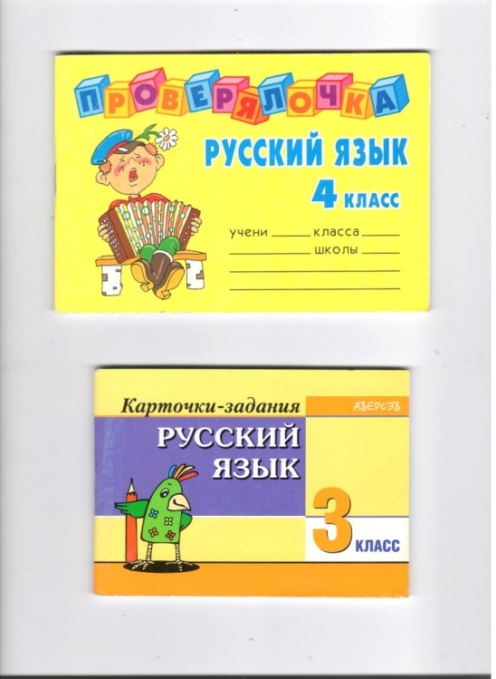

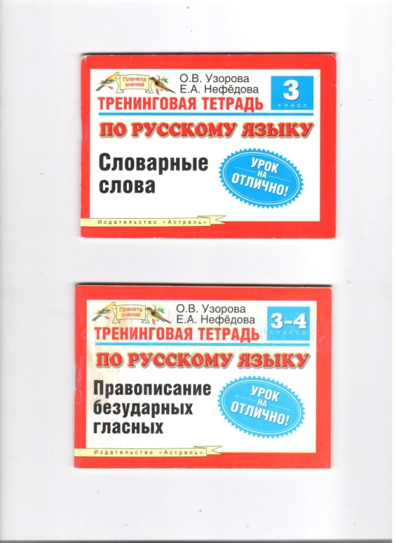

Приложение 11
Тема урока: «Правописание слов с безударным гласным звуком в корне»
2 класс «Школа России»
Тип урока: урок закрепление изученного материала.
Вид урока: комбинированный

Планируемые УУД:
Познавательные универсальные учебные действия: развивать способность анализировать полученную информацию, выделять существенные и несущественные признаки, проводить группировку, делать правильные выводы.
Регулятивные универсальные учебные действия: преобразование практической задачи в познавательную, самостоятельное адекватное оценивание правильности выполнения действия.
Коммуникативные универсальные учебные действия: отрабатывать умение строить речевые высказывания в устной форме, формулировать собственное мнение, уметь договариваться и приходить к общему решению в совместной деятельности (при работе в паре).
Личностные универсальные учебные действия: формировать учебно-познавательный интерес к предмету, способность к самооценке, воспитывать стремление заботиться о своем здоровье.
Приемы: фронтальный опрос, самостоятельная работа, беседа, взаимопроверка, работа в парах.
Оборудование: проектор, интерактивная доска.

Раздаточный материал:
сигнальные карточки (двух видов),
тестовые карточки
смайлики,
солнышки (индикаторы настроения),
сигнальные карточки с гласными звуками (а, о, и, е)
картинки для развития речи
Межпредметные связи: «Окружающий мир»

Ход урока.

1. Организационный этап.
Прозвенел звонок для нас,
Все зашли спокойно в класс,
Встали все у парт красиво,
Поздоровались учтиво,
Тихо сели, спинки прямо.
Все с улыбочкой вздохнем
И наш урок начнем.

А) Психологический настрой. Ребята, посмотрите друг на друга. Улыбнитесь. Я рада видеть ваши улыбки. Пожмите друг другу руки. Пусть этот урок принесет вам радость общения. Покажите смайликом ваше настроение в начале урока.
Б) Работа в тетради.
Я тетрадь свою открою
И наклонно положу.
Я, друзья, от вас не скрою –
Ручку я вот так держу.
Сяду прямо, не согнусь,
За работу я возьмусь.
Записываем число.
2. Актуализация знаний.
А) Беседа
Ребята, давайте вспомним, что мы изучали на прошлом уроке?
- Какие гласные буквы нужно обязательно проверять или запоминать?
А О И Е Я
- Давайте их красиво запишем в тетрадь для минутки чистописания.
Б) Словарная работа
- А сейчас вспомним словарные слов, в которых есть эти гласные.
Как они называются? (непроверяемые) Почему? (Эти гласные невозможно проверить)
- Дети называют словарные слова и записывают в тетрадь.
Например: Заяц, ворона, арбуз, берёза, лисица.
Поставить в этих словах ударение и подчеркнуть непроверяемую гласную.

В) Развитие речи
- Составить предложения с этими словами, чтобы в них были слова с проверяемой гласной. Составляем вместе. Ученик по очереди работают у доски и объясняют написание. К проверяемым гласным подбирают проверочное слово.
Например.
В лесу бегает серый заяц (лесу-лес, заяц-словарное слово)
На дереве сидит большая ворона (дереве-деревья, сидит-сидя,большая-больше, ворона-словарное слово)
Сестра купила вкусный арбуз (сестра- сёстры ,арбуз-словарное слово)
Белая береза под моим окном (берёза- словарное слово, моим-мой, окном-окна)
Рыжая лисица живет в лесу (Лисица-словарное слово, живет-жизнь, в лесу-лес)
- Подчеркните в каждом предложении главные члены (Подлежащее и сказуемое)
Молодцы, ребята. С этим заданием вы справились хорошо.
Оценивание работы:
Оцените свою работу. Покажите сигнальными карточками: красная– не сделал ни одной ошибки, оранжевая – допустил 1-2 ошибки, зеленая –не понял, испытал трудности.
Чтобы дальше продолжить наш урок, наши глазки должны отдохнуть.
-
Физкультминутка для глаз
3. Постановка цели и задач урока. Мотивация учебной деятельности учащихся.
-Как вы думаете, о чем мы сегодня будем говорить на уроке?
Тема рока и цели?
-Давайте повторим правило правописание безударной гласной.
Чтобы проверить безударную гласную надо подобрать такое проверочное слово, чтобы на эту гласную падало ударение.
Повторение правила хором.
4.Первичное закрепление
Работа с сигнальными карточками
1) Игра «Молчанка»
- Я читаю слова, а вы поднимаете соответствующую карточку, проверочное слово называете устно.
К…рмушка (корм), м…слёнка ( масло), см…льчак (смелый), ч…рвивый ( червь), п…лезный ( польза), в…здушный ( воздух), д…чурка ( дочь), т…шина ( тишь), с…сновый ( сосны), д…тишки ( дети).

-Физкультминутка.
Вывод.
-Какие гласные в корне слова надо проверять?
(О, А, И, Е, Я)
-Какие способы проверки безударных гласных вы знаете?
(-Изменить форму слова: трава-травы;)

5.Творческое применение и добывание знаний в новой ситуации.
А) Работа в парах. Дети работают в парах, затем рассказывает один ученик из пары.
Развитие речи: составьте рассказ по картинкам. Найдите слова с безударной гласной.
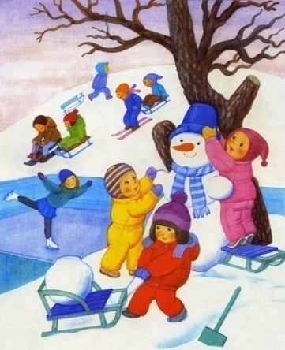
Б) Самостоятельная работа.
Прошу вас составить текст из нескольких предложений, в каждом предложении встретилась безударная гласная (проверяемая, непроверяемая)
Тема может быть любая.
Дети составляют тексты (примерные)
Зима.
ЗИма. Падает лёгкий снЕжок. РЕбята бЕгут на снежную горку. МАлыш вЕзёт за верёвочку сАлазки. Девочка Вера кАтается на кОньках. Рядом рЕзвится сОбака Шарик. Всем весЕло!
- Информация о домашнем задании.
Подобрать слова с безударной гласной, записать в тетрадь.
Составить с этими словами предложения.
7. Рефлексия.
А) Итог урока.
Как нужно проверять безударную гласную в корне слова?

Безударный хитрый гласный:
Слышим мы его прекрасно.
А в письме какая буква?
Здесь поможет нам наука:
Гласный ставь под ударенье,
Чтоб развеять все сомненья!
-Давайте выучим стихотворение.
Б) Самооценка полученных знаний на уроках.
Ребята, мне хочется узнать вашу самооценку полученных знаний.
(Дети думают и показывают смайлики разных цветов)
Красный – Испытывал затруднения. Нужно помощь.
Жёлтый – Затруднение в _______задании.
Зелёный – Все понятно, интересно.

Урок окончен. Спасибо за внимание.

Введенская Л. А. Русский язык и культура речи/Л.А. Введенская, Л.Г. Павлова, Е.Ю. Катаева.– Ростов н/Дону: Феникс,2004. С. 265.–ISBN5-222-01364-2.
ШереметевскийВ.П. Об орфографии вообще и о письме под диктовку как упражнении элементарном в особенности / В.П. Шереметевский // Сочинения. – М., 1897. – С. 33.
ЛьвовМ.Р. Правописание в начальных классах / М.Р. Львов. – М.: Просвещение, 1990. С. 17.
Там же. С. 18.
Русский язык в начальных классах: теория и практика обучения / М.С. Соловейчик [и др.]. – М.: Просвещение, 1993. С. 130.
БарановМ.Т. Методика преподавания русского языка в школе/ Н. А. Ипполитова, Т. А. Ладыженская, М. Р. Львов; под ред. М. Т.Баранова. –Москва :Академия,2000.– С. 15. – ISBN5-7695-0347-1.
Граник Г.Г. Психологические закономерности формирования орфографической грамотности/Г.Г. Граник//Вопросы психологии.–1995.№3.–С. 28.
Жедек П.С.Методика обучения орфографии/П.С. Жедек//Русский язык в начальных классах:Теория и практика обучения/Под ред.М.С. Соловейчик.Москва,1997. С. 103. ISBN 5-7695-0100-6.
Разумовская М. М.Методика обучения орфографии в школе / М. М. Разумовская. – Москва : Дрофа, 2005. – 1 с. 7. –ISBN 5-7107-9514-3.

